九十七學年度第一學期數學第十一冊第二次評量試題(第五～八單元)
國小 年 班 座號 姓名

A
AA

一、選擇題：每題2分，共10分
（）⑴下面何者是容量的單位？（①公噸 ②公秉 ③公頃④公畝 ）
（）⑵下列哪一個算式的答案比$2\frac{6}{7}$大？
（①$2\frac{6}{7}$÷$\frac{5}{2}$②$2\frac{6}{7}$÷1③$2\frac{6}{7}$÷
④$2\frac{6}{7}$÷）。
（）⑶圓的半徑變為原來的2倍，圓周長會是原來的幾倍？（①2倍②3倍③4倍④不變）
（）⑷圓心角60的扇形，也可以說是幾分之幾圓？（① ② ③ ④ ）圓
（）⑸576÷0.6＝甲，576÷0.4＝乙，則甲、乙的關係為何？（①甲＝乙②甲＜乙
③甲＞乙④無法比較）。
二、用直式算算看：每題2分，共20分
⑴18÷0.36＝() | ⑵59.8÷2.3＝()
⑶7.14÷1.7＝() | ⑷5.76÷6.4＝()
用四捨五入法求商到小數第一位  ⑸0.58÷0.27≒() | 用四捨五入法求商到小數第一位）  ⑹29÷3.1≒()
⑴$2\frac{5}{7}÷3\frac{1}{6}$ | ⑵40÷$1\frac{3}{5}$

三、在□中填入＞、＜或＝：每題3分，共12分
⑴8公頃800公畝
⑵24公斤$\frac{\text{24}}{\text{1000000}}$公噸
⑶1公秉30公升1.3公秉
⑷5平方公里5500000平方公尺
四、求下面灰色部分的周長和面積：共10分
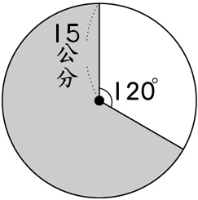

五、應用題：每題7分，共28分
⑴阿福1小時可健走$5\frac{1}{4}$公里，$8\frac{3}{4}$公里要走幾小時？

⑵王鈞有1塊4830平方公尺的地，其中一半以1公畝售價65萬元賣出，共可賣幾萬元？

⑶爸爸在正方形倉庫的角落養1隻羊，這隻羊能夠吃到的最大草地面積大約是幾平方公尺？
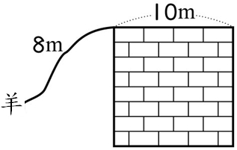

⑷1根竹竿的$\frac{3}{7}$倍是$2\frac{2}{5}$公尺，這根竹竿的全長是幾公尺？

